单位名称 | 山东滕州华茂纺织有限公司
单位地址 | 山东省滕州市龙泉街道刁庄
企业联系人 | 张强 | 陪同人 | 张强
现场调查人员 | 曹硕 | 资格证书号 | 鲁P20230060
现场调查人员 | 王克利 | 资格证书号 | 鲁P20220051
现场检测人员 | 曹硕 | 资格证书号 | 鲁P20230060
现场检测人员 | 王克利 | 资格证书号 | 鲁P20220051
现场检测时间 | 2024.11.24
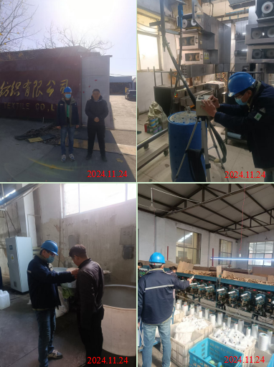
现场服务影像：

